

АДМИНИСТРАЦИЯ ВЕЛИКОУСТЮГСКОГО МУНИЦИПАЛЬНОГО ОКРУГА
ВОЛОГОДСКОЙ ОБЛАСТИ

ПОСТАНОВЛЕНИЕ

05.09.2024 № 2738

г. Великий Устюг

О выдаче разрешения на использование земель

или земельных участков, государственная собственность

на которые не разграничена, без предоставления

земельного участка и установления сервитута

Рассмотрев заявление АО «Газпром газораспределение Вологда» от 29.08.2024 и представленные материалы, в соответствии с главой V.6 Земельного кодекса Российской Федерации, постановлением Правительства Российской Федерации от 03.12.2014 № 1300 «Об утверждении перечня видов объектов, размещение которых может осуществляться на землях или земельных участках, находящихся в государственной или муниципальной собственности, без предоставления земельных участков и установления сервитутов», постановлением Правительства Вологодской области от 28.12.2015 № 1208 «Об утверждении порядка и условий размещения на территории Вологодской области объектов на землях или земельных участках, находящихся в государственной или муниципальной собственности, без предоставления земельных участков и установления сервитутов», руководствуясь статьями 33 и 38 Устава Великоустюгского муниципального округа Вологодской области,
ПОСТАНОВЛЯЮ:

1. Разрешить Акционерному обществу «Газпром газораспределение Во-логда» (место нахождения: 160014, г. Вологда, ул. Саммера, д. 4А, основной государственный регистрационный номер в ЕГРЮЛ - 1023500873626) исполь-зование земель или земельных участков для размещения объекта, на который не требуется разрешение на строительство с наименованием - «УГС 162341, Вологодская обл, Великоустюгский р-н, Красавино г, Полевая ул, дом № 11 до ЗУ с КН 35:10:0202009:6, код 19\14д-026987. Код объекта 35-24-360-014699».
Цель использования объекта – технологическое присоединение объектов капитального строительства к газораспределительной сети.
2

2. Характеристика земель или земельных участков согласно прилагаемой схеме: условный номер 35:10:0202009:ЗУ1 на кадастровом плане территории в границах кадастрового квартала 35:10:0202009, местоположение: Российская Федерация, Вологодская область, Великоустюгский муниципальный округ, г. Красавино, ул. Полевая, площадь 63 кв. м.
3. Срок использования земель или земельного участка – 5 лет.
4. Обязать Акционерное общество «Газпром газораспределение Волог-да»:
а) использовать земельные участки в соответствии с действующим законодательством;
б) возвратить земельные участки в состояние и качество не хуже первоначального.
5. Действие решения о размещении объекта может быть прекращено:
а) если лицом, которому выдано решение о размещении объекта, подано в уполномоченный орган заявление о прекращении действия решения о размещении объекта на землях или земельном участке;
б) в случаях использования или неиспользования земель или земельного участка для целей, не предусмотренных решением о размещении объекта.

Глава
Великоустюгского муниципального округа И.А. Абрамов

Приложение
к постановлению администрации
Великоустюгского муниципального округа
от 05.09.2024 № 2738

СХЕМА
границ земель или части земельного участка на кадастровом плане
территории для размещения объекта «УГС 162341, Вологодская обл,
Великоустюгский р-н, Красавино г, Полевая ул, дом № 11 до ЗУ
с КН 35:10:0202009:6, код 19\14д-026987. Код объекта 35-24-360-014699»

Условный номер земельного участка 35:10:0202009:ЗУ1
Площадь земельного участка 63 кв. м

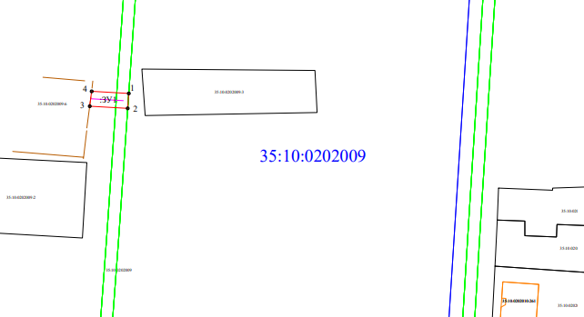

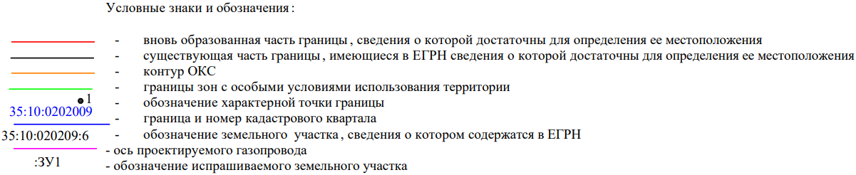

Обозначение характерных точек границ | Координаты, м
Обозначение характерных точек границ | X | Y
1 | 547077.58 | 5192944.87
2 | 547072.59 | 5192944.52
3 | 547073.30 | 5192931.81
4 | 547078.27 | 5192932.46
1 | 547077.58 | 5192944.87
1

